PONTIFÍCIA UNIVERSIDADE CATÓLICA DE MINAS GERAIS
NÚCLEO DE EDUCAÇÃO A DISTÂNCIA
Pós-graduação Lato Sensu em Arquitetura de Software Distribuído

Leonardo César Valentino Costa

PROJETO ARQUITETURA DE UM SISTEMA DE LOGÍSTICA

Belo Horizonte
2018
Leonardo César Valentino Costa

PROJETO ARQUITETURA DE UM SISTEMA DE LOGÍSTICA

Trabalho de Conclusão de Curso de Especialização em Arquitetura de Software Distribuído como requisito parcial à obtenção do título de especialista.

Orientador(a): Tadeu Faria

Belo Horizonte
2018

A Deus que me deu capacidade para superar os obstáculos que surgiram durante a trajetória, Ele me permitiu chegar até aqui e me sustentou até aqui. A minha esposa que nunca deixou de acreditar em mim, até mesmo quando eu não acreditava.
AGRADECIMENTOS

Quero agradecer a Deus por ter me dado capacidade de construir o projeto, à minha esposa que sempre me apoiou em meio às dificuldades no projeto, sempre buscando me animar quando percebia que estava desanimado, a minha família que me deu apoio em qualquer situação e ao professo tutor que sempre buscou orientar com solicitude.

RESUMO

Este projeto apresenta uma proposta de arquitetura de software para uma aplicação de controle de logística que acessada via web, que pode ser utilizada em desktop ou dispositivos móveis. Cada vez mais a vendas pela Internet são mais comuns o que faz com que a demanda de transporte de cargas aumente junto, surgindo também a necessidade de se ter um controle maior nas atividades relacionadas ao transporte, e para isso a integração entre a transportadora, o cliente e empresas parceira deve ser eficiente, para que toda o processo da saída do produto do vendedor até a chegada a seu destinatário final seja controlado, a fim de ser otimizado. Para atender a essas necessidades o projeto se propõe a realizar o controle das entregas, integração com os sistemas dos clientes, empresas parceiras e outros sistemas da própria empresa, para isso o processo desde a solicitação de entrega pelo cliente até a chegada para o destinatário final será controlado pela aplicação.
Palavras-chave: Arquitetura de software, requisitos arquiteturais, REST, responsividade, WebServices, páginas responsivas, logística, CT-e.

SUMÁRIO

1. Objetivos do trabalho 7
2. Descrição geral da solução 7
2.1. Apresentação do problema 7
2.2. Descrição geral do software (Escopo) 7
3. Definição conceitual da solução 7
3.1. Requisitos Funcionais 7
3.2 Requisitos Não-Funcionais 8
3.3. Restrições Arquiteturais 8
3.4. Mecanismos Arquiteturais 8
4. Modelagem e projeto arquitetural 8
4.1. Modelo de casos de uso 8
4.2. Descrição resumida dos casos de uso 8
4.3. Modelo de componentes 8
4.4. Modelo de implantação 9
4.5. Modelo de dados (opcional) 9
5. Prova de conceito / protótipo arquitetural 9
5.1. Implementação e implantação 9
5.2. Interfaces/ APIs 10
6. Avaliação da Arquitetura 10
6.1. Análise das abordagens arquiteturais 10
6.2. Identificação dos atributos de qualidade 10
6.3. Cenários 10
6.4. Avaliação 10
6.5. Resultado 10
7. Conclusão 10
REFERÊNCIAS 11
APÊNDICES 11
CHECKLIST PARA VALIDAÇÃO DOS ITENS E ARTEFATOS DO TRABALHO 12

Objetivos do trabalho
Apresentar o projeto arquitetural de um Sistema de Logística de uma Empresa de Transporte, de modo a mostrar como os seus componentes irão se comunicar, as integrações com outros sistemas, as restrições que arquitetura deverá ter, mostrar como a arquitetura será criada de modo a satisfazer os requisitos, principalmente requisitos não funcionais, o modo como a arquitetura será avaliada e evidências dessa avaliação, exibir uma prova de conceito tendo o modelo arquitetural como base. Fornecendo assim insumos para facilitar atividades importantes no início de um projeto tais como: estimativa de custo e tempo de desenvolvimento e quais os riscos que deverão ser administrados, saber se o projeto é viável.

2. Descrição geral da solução

2.1. Apresentação do problema
Atualmente empresas de transporte possuem uma alta complexidades em suas atividades realizadas cotidianamente, e que se não forem bem controladas podem fazer com que haja uma perda de desempenho da empresa. Podemos citar como exemplos a alta rotatividade de mercadorias, frequente demanda de clientes.
Todas essas atividades não são simples de se acompanhar de forma manual, muitas atividades repetitivas são executadas diariamente e que se forem automatizadas de forma eficiente pode trazer uma maior eficiência operacional.
Atualmente há dificuldades em se tomar alguns tipos de decisão, tais como contratar outra empresa para terceirizar algum serviço, destinar mais ou menos investimento para uma determinada área de empresa, entre outras.

2.2. Descrição geral do software (Escopo)
O software tem por objetivos:
- Controlar coleta e definição de cargas;
- Controlar tabelas de frete;
- Controlar logística de entrega;
- Controlar expedição;
- Controlar devoluções, reenvio e extravio.
- Trazer maior facilidade no relacionamento da empresa com empresas parceiras e outras transportadoras.
O software possibilitará um maior controle nas atividades desempenhadas na empresa, trazendo maior eficiência operacional, por meio da possibilidade de acesso a informações precisas em tempo real, acompanhamento mais apurado dos processos internos.

3. Definição conceitual da solução

3.1. Requisitos Funcionais
Módulo de coleta e definição de cargas
- O sistema deve permitir que o operador defina carregamento de modo a informar detalhes do carregamento;
- O usuário pode realizar solicitações de entrega à empresas parceiras;
- O sistema deve receber solicitações de entregas das empresas parceiras
Módulo de controle de logística da entrega
- O sistema deve prover o gerenciamento das etapas da entrega.

Módulo de controle de expedição
- O sistema realizar estimativa do tempo de entrega a partir das informações do carregamento;
- O sistema deverá permitir realizar o gerenciamento da expedição.

Módulo controle de logística da entrega
- O sistema deverá permitir realizar o gerenciamento das etapas da entrega.

Módulo de Conhecimento de Transporte Eletrônico (CT-e)
- O sistema deverá enviar de forma automática e-mail com CT-e para todos os envolvidos no processo transporte;
- O sistema deverá permitir gerar documento de acompanhamento de transporte;
- O sistema deverá permitir realizar gerenciamento dos motoristas.

Módulo controle de devolução, reenvio e extravio
- O sistema deverá permitir que o operador registre e pesquise as devoluções;
- O sistema deverá permitir que o operador registre e pesquise os extravios;
- O sistema deverá permitir que o operador solicite reenvio;

Módulo SAC – controle das solicitações/dúvidas dos envolvidos com o sistema
- O sistema deverá permitir que clientes realizar envio de dúvidas;
- O sistema deverá permitir que clientes avaliar aplicação;
- O sistema deverá permitir que operadores realizem acompanhamento das avaliações;
- O sistema deverá permitir que operadores respondam dúvidas enviadas pelos clientes.
Módulo de relatórios de acompanhamentos
- O sistema deverá permitir que o gerente gere relatório de: expedição, pendências, devoluções e rentabilidade.
Módulo de controle de tabelas de frete
- O sistema deverá permitir que o operador cadastre, pesquise, exclua, reajuste e realize simulações das tarifas.

3.2 Requisitos Não-Funcionais
- Usabilidade: o sistema deve prover boa usabilidade
Estímulo | Usuário consulta tabela de frete
Fonte de estímulo | Usuário acessando funcionalidade de consulta de tabela de frete
Ambiente | Funcionamento, carga normal
Artefato | Módulo de controle de tabelas de frete
Resposta | A interface gráfica apresenta a funcionalidade de forma simples, eficiente e intuitiva
Medida da resposta | Usuário conseguir pesquisar tabela de frem em no máximo 2 minutos
- Acessibilidade – o sistema deve suportar ambientes Web responsivos e ambientes móveis
Estímulo | Usuário consulta tabela de frete
Fonte de estímulo | Usuário acessando o sistema de um dispositivo móvel
Ambiente | Funcionamento, carga normal
Artefato | Módulo de controle de tabelas de frete
Resposta | A interface gráfica se adapta à diversas resoluções e tamanhos de telas, organizando de forma correta os componentes na tela.
Medida da resposta | Componentes da interface gráfica dispostos em posição correta, e com redimensionamento correto para cada tamanho e resolução de tela.
- Desempenho: O sistema deve ser rápido
Estímulo | Usuário consulta tabela de frete
Fonte de estímulo | Usuário acessando funcionalidade de consulta de tabela de frete
Ambiente | Funcionamento, carga normal
Artefato | Módulo de controle de tabelas de frete
Resposta | O sistema reponde como resultado da consulta
Medida da resposta | O sistema responde em menos de 5 segundos
- Desempenho: o sistema deve apresentar manutenção facilitada
Estímulo | Um componente de integração com o sistema de Gestão de Faturamento precisa ser atualizado
Fonte de estímulo | Falha durante envio de informações para sistema de Gestão de Faturamento
Ambiente | O envio de informações para o sistema de Gestão de Faturamento não ocorre por conta da falha do componente
Artefato | Módulo de integração com o sistema de Gestão de Faturamento
Resposta | Todas as informações devem ser enviadas para o sistema de Gestão de Faturamento
Medida da resposta | Todas informações chegam ao sistema de Gestão de Faturamento após a atualização do componente sem qualquer efeito colateral no sistema
- Testabilidade: o sistema deve ser simples de testar
Estímulo | Execução de testes no sistema
Fonte de estímulo | Usuário acessando funcionalidade de consulta de tabela de frete
Ambiente | Homologador/ desenvolver/ analista realiza testes
Artefato | Módulo de controle de devolução, reenvio e extravio
Resposta | O sistema testa todas as funcionalidades de solicitação, acompanhamento, cancelamento de devolução, envio ou extravio
Medida da resposta | O sistema deve possibilitar efetuar os testes com scripts automatizados executando com apenas um comando.
- Interorperabilidade: O sistema deve se comunicar com os sistemas dos agentes. Alguns desses sistemas são antigos e desenvolvido com tecnologia COBOL/CICS.
Estímulo | Teste de conexão
Fonte de estímulo | Sistema dos Agentes
Ambiente | Funcionamento, carga normal
Artefato | Módulo de integração com sistema de empresas parceiras e outras transportadoras
Resposta | O WebService do sistema das empresas parceiras e outras transportadoras respondem com sucesso
Medida da resposta | Conexão efetivada
- Disponibilidade – O sistema deve operar em qualquer período do dia e da noite
Estímulo | Shutdown no cluster primário do servidor de aplicação.
Fonte de estímulo | Administrador do Servidor de Aplicação
Ambiente | Diversos usuários estão utilizando o sistema
Artefato | Gerenciador de cluster
Resposta | Todos os usuários logados na aplicação de-vem continuar utilizando o sistema sem per-ceber que houve uma queda de um dos Nós do servidor de aplicação.
Medida da resposta | Todas as solicitações dos usuários devem ser atendidas, podendo haver um atraso de 3 segundos devido à queda de um dos Nós.
- Segurança: o sistema deve apresentar altos padrões de segurança
Estímulo | Acessar uma página privada pela url sem estar logado no sistema.
Fonte de estímulo | Usuário Administrador
Ambiente | Funcionamento, carga normal
Artefato | Módulo de controle de coleta e definição de cargas, tabelas de frete, controle de logística de entrega, controle de expedição, controle de CT-e, controle de devolução, reenvio e extravio, relatórios e SAC (Controle das solicitações/ dúvidas dos envolvidos com o sistema.)
Resposta | O sistema deve redirecionar o usuário para a tela solicitando usuário e senha.
Medida da resposta | O sistema não deve permitir o acesso a páginas privadas
- Auditabilidade: o sistema exibir log de operações de inclusão, alteração e exclusão
Estímulo | Incluir, alterar ou excluir um item
Fonte de estímulo | Operador
Ambiente | Funcionamento, carga normal
Artefato | Módulo de controle de coleta e definição de cargas, tabelas de frete, controle de logística de entrega, controle de expedição, controle de CT-e, controle de devolução
Resposta | O operador inclui, altera ou exclui um item e é logado no servidor de aplicação dados sobre essa operação
Medida da resposta | Exibição de log no servidor de aplicação ao incluir, alterar ou excluir um item

3.3. Restrições Arquiteturais
- O sistema deve ser desenvolvido em JAVA;
- O sistema deve se integrar com outros sistemas com baixo acoplamento;
- O frontend deverá ser desenvolvido em tecnologia que suporte responsividade (Bootstrap no caso) e utilizando framework Javascript;
- O sistema deve se integrar com o sistema dos correios para disponibilizar informações relativa a endereço;
- O sistema deve disponibilizar interfaces gráficas responsivas em dispositivos móveis;
- A integração entre o Front-End e Back-End da aplicação deverá acontecer por meio de API’s REST;

3.4. Mecanismos Arquiteturais
Mecanismo de Análise | Mecanismo de Design | Mecanismo de Implementação
Integração com sistemas legados | Interface utilizando JSON | WebServices
Persistência | Framework ORM | JPA/Hibernate
Log | Framework | Log4j
Deploy | Plugin de deploy para maven | Maven
Build | Ferramenta para build | Maven
Front-End | Interface gráfica que interage com o usuário | HTML5, Bootstrap e AngularJS
Controle de versão | Versionamento do código fonte e documentação da aplicação | Git
Comunicação entre Front-End e Back-End | Interface utilizando JSON | JAX-RS, REST

4. Modelagem e projeto arquitetural

4.1. Modelo de casos de uso
Caso de uso 1: Definir carregamento.
Descrição resumida:
Este caso de uso permite o operador definir detalhes do carregamento, oferecendo opção de inserir informações como valor, data prevista de entrega, qual transportadora será responsável pela entrega.
Estória 01
Como operador |  | ID.: 01
Eu quero definir detalhes do carregamento, informando dados como valor, data prevista de entrega e qual será a transportadora responsável pela entrega
Para que se tenha controle dos carregamentos a serem transportados
Prioridade: Alta | Estimativa: 2

Caso de uso 2: Solicitar entrega à empresa parceira
Descrição resumida:
Este caso de uso permite o operador realizar solicitações de entrega a empresas parceiras
Estória 02
Como operador |  | ID.: 02
Eu quero solicitar entrega à empresas parceiras
Para automatizar o processo de solicitação de entregas a empresas parceiras
Prioridade: Alta | Estimativa: 1

Caso de uso 3: Controlar tempo da entrega
Descrição resumida:
Neste caso de uso o sistema deverá realizar o cálculo do tempo entrega baseado nas informações do carregamento.
Estória 03
Como sistema |  | ID.: 03
Eu quero estimar o tempo de entrega baseado nas informações do carregamento
Para que seja possível administrar as entregas com maior facilidade
Prioridade: Alta | Estimativa: 2

Caso de uso 4: Controlar tempo da entrega
Descrição resumida:
Neste caso de uso o sistema deverá receber solicitação de transporte de clientes, por meio de uma interface de comunicação com os clientes
Estória 04
Como sistema |  | ID.: 04
Eu quero estimar o tempo de entrega baseado nas informações do carregamento
Para que seja possível administrar as entregas com maior facilidade
Prioridade: Alta | Estimativa: 2

Caso de uso 5: Gerenciar expedição
Descrição resumida:
Este caso de uso permite o operador definir de forma diária o que estará em expedição, para isso deverá ser exibido informações das entregas solicitadas pelos clientes e as que estão a cargo de outras transportadoras.
Estória 05
Como operador |  | ID.: 05
Eu quero definir de forma diária o que estará em expedição
Para que seja possível ter um controle maior sobre o que estará ou não em expedição
Prioridade: Alta | Estimativa: 2

Caso de uso 6: Gerenciar etapas da entrega
Descrição resumida:
Este caso de uso permite o operador saber detalhes das entregas, tendo informações de pedidos, produtos destes pedidos, data prevista da entrega, cliente e transportadora.
Estória 06
Como operador |  | ID.: 06
Eu quero saber detalhes das entregas, tendo informações de pedidos, produtos destes pedidos, data prevista da entrega, cliente e transportadora.
Para que seja possível ter um controle maior sobre as entregas, de forma a tomar decisões cabíveis quando uma entrega estiver em atraso por exemplo.
Prioridade: Alta | Estimativa: 1

Caso de uso 7: Enviar e-mail com CT-e (Controle de Conhecimento de Transporte Eletrônico)
Descrição resumida:
Neste caso de uso sistema enviar e-mail de forma automática para todos os envolvidos na operação de transporte, assim que o processo de transporte se iniciar.
Estória 07
Como sistema |  | ID.: 07
Eu quero enviar e-mail de forma automática para todos os envolvidos na operação de transporte, assim que o processo de transporte se iniciar.
Para que seja possível o acompanhamento de todos os envolvidos da entrega
Prioridade: Alta | Estimativa: 2

Caso de uso 8: Gerar documento de acompanhamento de transporte
Descrição resumida:
Este caso de uso permite o operador gerar documento de acompanhamento de transporte, assim que o processo de transporte se iniciar.
Estória 08
Como operador |  | ID.: 08
Eu quero gerar documento de acompanhamento de transporte, assim que o processo de transporte se iniciar
Para atender à legislação
Prioridade: Alta | Estimativa: 1

Caso de uso 9: Gerenciar Motorista
Descrição resumida:
Este caso de uso permite o operador pesquisar, incluir, alterar, selecionar para entrega motoristas.
Estória 09
Como operador |  | ID.: 09
Eu quero pesquisar, incluir, alterar, selecionar para entrega motoristas
Para que seja possível controlar quais motoristas são responsáveis pelas entregas, e gerenciar cadastros de motoristas
Prioridade: Alta | Estimativa: 1

Caso de uso 10: Gerenciar Devoluções
Descrição resumida:
Este caso de uso permite o operador pesquisar e registrar devoluções.
Estória 10
Como operador |  | ID.: 10
Eu quero pesquisar e registrar devoluções
Para que seja possível acompanhar de forma mais assertiva as devoluções
Prioridade: Alta | Estimativa: 1

Caso de uso 11: Registrar extravios
Descrição resumida:
Este caso de uso permite o operador pesquisar e registrar extravios
Estória 11
Como operador |  | ID.: 11
Eu quero pesquisar e registrar extravios
Para que seja possível acompanhar de forma mais assertiva os extravios
Prioridade: Alta | Estimativa: 1
Caso de uso 12: Solicitar reenvio
Descrição resumida:
Este caso de uso permite o operador solicitar reenvio à própria empresa, ou empresas parceiras.
Estória 12
Como operador |  | ID.: 12
Eu quero solicitar reenvio à própria empresa, ou empresas parceiras
Para que seja possível ter uma forma de contingência em caso de algum imprevisto em alguma entrega
Prioridade: Alta | Estimativa: 1

Caso de uso 13: Enviar dúvidas
Descrição resumida:
Este caso de uso permite o cliente enviar dúvidas para empresa transportadora
Estória 13
Como cliente |  | ID.: 13
Eu quero dúvidas para a empresa transportadora
Para não precisar realizar uma ligação telefônica em caso de dúvida, e também centralizar a forma de enviar dúvidas para que se possa responder às dúvidas com maior facilidade
Prioridade: Média | Estimativa: 1

Caso de uso 14: Realizar avaliação
Descrição resumida:
Este caso de uso permite o cliente avaliar a transportadora, atribuindo notas para os serviços prestados.
Estória 14
Como cliente |  | ID.: 14
Eu quero avaliar a transportadora, atribuindo notas para os serviços prestados
Para que seja se tenha controle da satisfação dos clientes
Prioridade: Alta | Estimativa: 1

Caso de uso 15: Acompanhar avaliações
Descrição resumida:
Este caso de uso permite o operador acompanhar avaliações e responder dúvidas dos clientes
Estória 15
Como operador |  | ID.: 15
Eu quero acompanhar avaliações e responder dúvidas dos clientes
Para que seja possível saber como está avaliação dos clientes em relação à empresa e os clientes tenha suas dúvidas respondidas
Prioridade: Alta | Estimativa: 1

Caso de uso 16: Gerenciar Tarifas
Descrição resumida:
Este caso de uso permite o operador pesquisar, incluir, alterar, excluir e realizar simulações das tarifas.
Estória 16
Como operador |  | ID.: 16
Eu quero pesquisar, incluir, alterar, excluir e realizar simulações das tarifas
Para que seja possível ter um controle mais assertivo das tarifas e saber como estas irão impactar no valor da entrega
Prioridade: Alta | Estimativa: 1

Caso de uso 17: Gerar relatório de expedição
Descrição resumida:
Este caso de uso permite o gerente gerar relatório com informações detalhadas de expedição.
Estória 17
Como gerente |  | ID.: 17
Eu quero gerar relatório com informações detalhadas de expedição
Para que seja possível ter um controle mais assertivo das expedições, auxiliando na tomada de decisão
Prioridade: Alta | Estimativa: 1

Caso de uso 18: Gerar relatório de pendências
Descrição resumida:
Este caso de uso permite o gerente gerar relatório com informações detalhadas de pendências.
Estória 18
Como gerente |  | ID.: 18
Eu quero gerar relatório com informações detalhadas de pendências
Para que seja possível ter um controle mais assertivo das pendências, auxiliando na tomada de decisão
Prioridade: Alta | Estimativa: 1

Caso de uso 19: Gerar relatório de expedição
Descrição resumida:
Este caso de uso permite o gerente gerar relatório com informações detalhadas de devoluções.
Estória 19
Como gerente |  | ID.: 19
Eu quero gerar relatório com informações detalhadas de devoluções
Para que seja possível ter um controle mais assertivo das devoluções, auxiliando na tomada de decisão
Prioridade: Alta | Estimativa: 1

Caso de uso 20: Gerar relatório de expedição
Descrição resumida:
Este caso de uso permite o gerente gerar relatório com informações detalhadas de expedição.
Estória 20
Como gerente |  | ID.: 20
Eu quero gerar relatório com informações detalhadas de rentabilidade
Para que seja possível ter um controle mais assertivo da rentabilidade da empresa, auxiliando na tomada de decisão
Prioridade: Alta | Estimativa: 1

4.3. Modelo de componentes
Apresente o diagrama de componentes da aplicação, indicando, os elementos da arquitetura e as interfaces entre eles. Liste os estilos/padrões arquiteturais utilizados e faça uma descrição sucinta dos componentes indicando o papel de cada um deles dentro da arquitetura/estilo/padrão arquitetural. Indique também quais componentes serão reutilizados (navegadores, SGBDs, middlewares, etc), quais componentes serão adquiridos por serem proprietários e quais componentes precisam ser desenvolvidos.
Na tabela abaixo são detalhados os componentes:
Componente | Descrição
Aplicativo Web | Utilizado para gerar conteúdo HTML, para que o navegador possa renderizar a página. Esse componente faz do Bootstrap para customização e responsividade da página web
AngularJS | Adiciona recursos na página HTML, melhorando sua usabilidade e maior facilidade de integração com o Back-End
WebController | Fronteira do Back-End que faz a comunicação com o Front-End por meio de JSON transportado utilizando o protocolo HTTP, utilizando para isso JAX-RS
EJB-Beans | Comunica-se com o WebController para distribuir dados das requisições para os demais componentes do Back-End, controlando transações, segurança e comunicação com o banco de dados
Outras Transportadoras e Clientes | Interface REST responsável por disponibilizar serviços para os sistemas de empresas parceiras por meio de JAX-RS
ESB | Que servirá para integrar a aplicação com os sistemas dos agentes, possibilitando fazer a integração por meio de mensagens com segurança e confiabilidade
Sistema de Gestão de Faturamento | Interface WebService responsável pela comunicação com sistema de gestão de faturamento por meio de webCICS disponibilizado no mainframe
Sistema de Gestão de Frotas | Interface WebService responsável pela comunicação com sistema de gestão de frotas por meio de webCICS disponibilizado no mainframe
JPA | Permite o mapeamento objeto-relacional para facilitar a comunicação entre a aplicação e o banco de dados.
PostgreSQL | Persistência de dados utilizando banco relacional

4.4. Modelo de implantação
Componente | Descrição
Cliente | Navegador que irá permitir que o usuário interaja com as funcionalidades do sistema
Application Server | Onde serão implantados os artefatos que irão fazer o com que a aplicação funcione, ele será responsável orquestrar as requisições vindas do cliente
Mainframe | Onde ficam os sistemas dos agentes que irão se integrar com o sistema de logística
Sistemas Externos | Sistemas que fornecem informações externas tais como endereço por CEP e informações de empresas
Outras Transportadoras | Onde ficam os sistemas dos empresas que irão se integrar com o sistema de logística

4.5. Modelo de dados (opcional)
Segue abaixo o modelo relacional da prova de conceito da arquitetura:
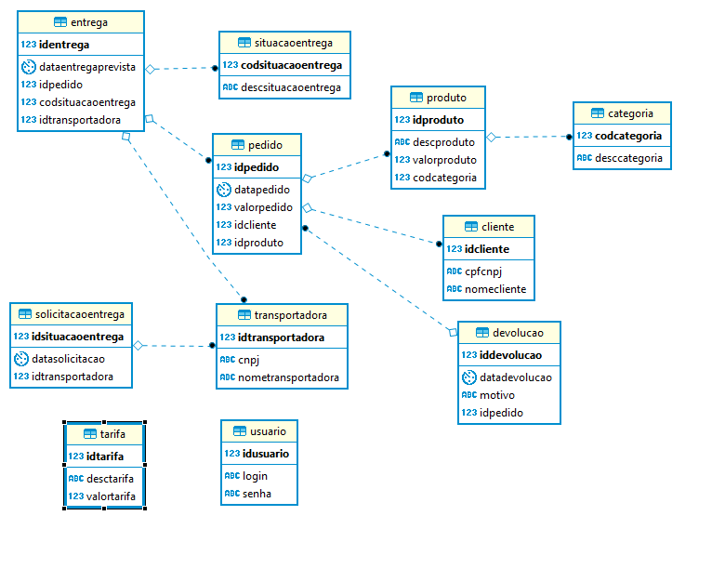

5. Prova de conceito / protótipo arquitetural

5.1. Implementação e implantação
A prova de conceito tem como objetivo verificar o funcionamento da arquitetura escolhida, testando cenários que irão permitir saber se as tecnologias escolhidas vão atender os requisitos de forma satisfatória, permitindo mais insumos para subsidiar uma tomada de decisão mais assertiva em relação à escolha da arquitetura, decisão essa que será irá impactar o projeto por todo o seu ciclo de vida.
Nessa prova de conceito tem por objetivo validar os seguintes requisitos não funcionais:
- Acessibilidade - O sistema deve suportar ambientes Web responsivos e ambientes móveis
Esse requisito não-funcional é atendido se a interface gráfica da aplicação for capaz de se adaptar a telas de diferentes resoluções, não distorcendo e desorganizando os elementos de visuais, e foi escolhido devido à grande importância dos sistemas atuais se adaptarem a diversos tamanhos telas, principalmente a de smartfones.
Os critérios de aceite são:
- Os componentes visuais da tela não distorcem e nem se desorganizam mesmo com a variação de resolução da tela;
- O sistema deve se manter com o mesmo padrão de cores e objetos em caso de mudança de resolução da tela.
- Usabilidade – O sistema deve prover boa usabilidade
Esse requisito é atendido se o sistema prover uma navegação simples e objetiva. Foi escolhido porque a complexidade na operação do sistema é uma das principais queixas de usuários.
Os critérios de aceites são:
- O operador não deverá levar mais que 2 minutos para registrar uma devolução;
- A interface gráfica da aplicação deve ser fácil de navegação;
- A aplicação deverá exibir mensagens de feedback ao realizar ações tais como: inclusão, alteração e inclusão.
- As telas com pesquisa deverão ter paginação com 5 itens em cada página, com possibilidade de ordenação.
- Desempenho – O sistema deverá ser rápido
Esse requisito não funcional será atendido se a aplicação demonstrar lentidão em nenhuma funcionalidade, e foi escolhido porque rapidez é uma das principais exigências de usuários
Os critérios de aceite são:
- As consultas não deverão mais que 5 segundos para serem executadas;
- A aplicação deverá carregar de forma rápida mesmo em conexões mais lentas.
- Auditabilidade – O sistema deverá exibir log’s para auditoria
Os critérios de aceites são:
- Deverá ser exibido log’s no servidor de aplicação durante operações de inclusão, alteração de itens no banco de dados

5.2. Interfaces/ APIs
Sessão 1: Métodos do WebService Empresas Parceiras
Os métodos e parâmetros necessários para a utilização do Web Service de empresas parceiras são descritos e demonstrados os testes realizados.
Método pesquisarPedidoPorNum()
Esse método realiza a pesquisa de pedidos pelo seu número.
Assinatura do método:
pesquisarPedidoPorNum(numPedido)
Campo | Tipo | Descrição | Obrigatório
NumPedido | Inteiro | Número do pedido | Sim
Exemplo:
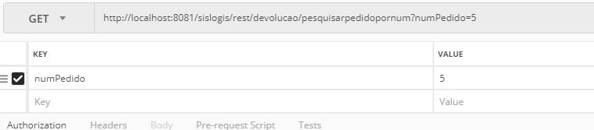
- Requisição

- Resposta

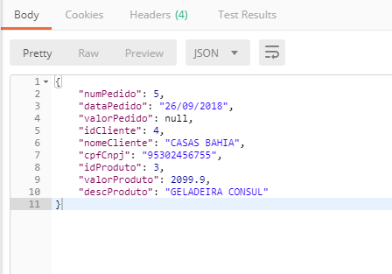

Método: pesquisarDevolucoes()
Este método é chamado pelas empresas parceiras (clientes) para realizar pesquisa de devoluções.
Assinatura do método:
pesquisarDevolucao(numPedido, dataPedidoIni, dataPedidoFim,valorPedido)
Campo | Tipo | Descrição | Obrigatório
numPedido | Inteiro | Número do pedido | Não
dataPedidoIni | Data | Data mínima do intervalo da pesquisa no formato dd/MM/yyyy | Sim
dataPedidoFim | Data | Data máxima do intervalo da pesquisa no formato dd/MM/yyyy | Sim
valorPedidoMin | Decimal | Valor mínimo do pedido | Não
valorPedidoMax | Decimal | Valor mínimo do pedido | Não
- Requisição
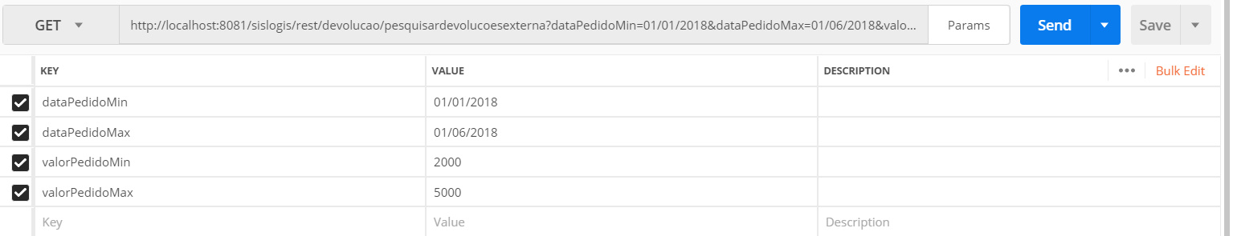

Resposta

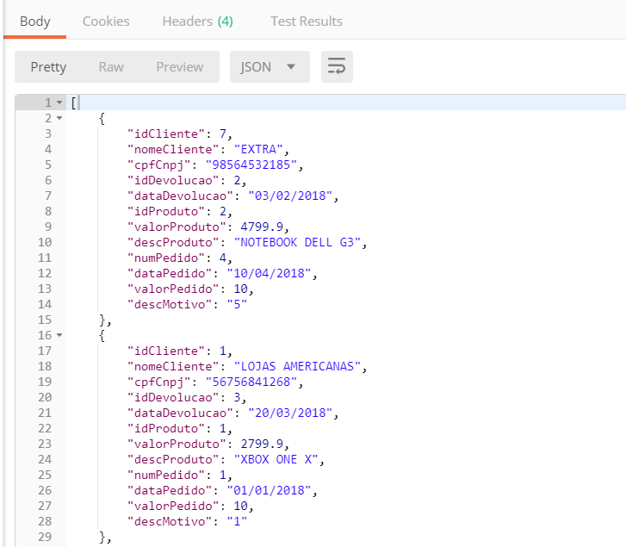
Método solicitarEntrega()
Este método é utilizado por outras transportadoras para solicitar entrega.
Assinatura do método
solicitarEntrega(dataSolicitacao, numCnpj)
Campo | Tipo | Descrição | Obrigatório
dataSolicitacao | Data | Data da solicitacao formato dd/MM/yyyy | Sim
numCnpj | Strin | Cnpj da empresa solicitante | Sim

- Requisição
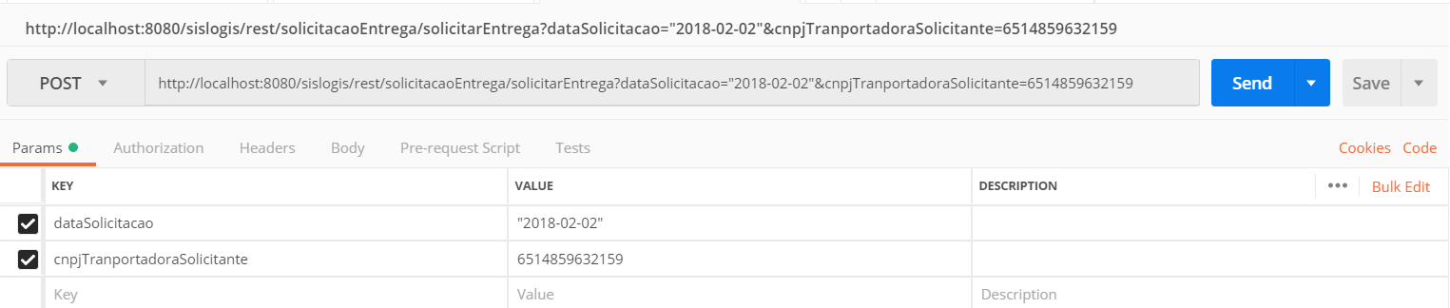
- Resposta
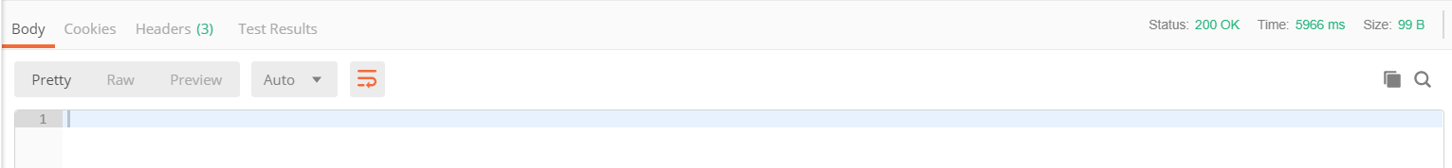

Sessão 2: Integrações externas
Serviços externos consumidos serão descritos abaixo
Método pesquisarEmpresaPorCnpj()
Este método obtém dados atualizados da empresa por CNPJ.
Assinatura do método:
pesquisarEmpresaPorCnpj(cnpj)
Campo | Tipo | Descrição | Obrigatório
CNPJ | String | CNPJ da empresa | Sim
- Requisição
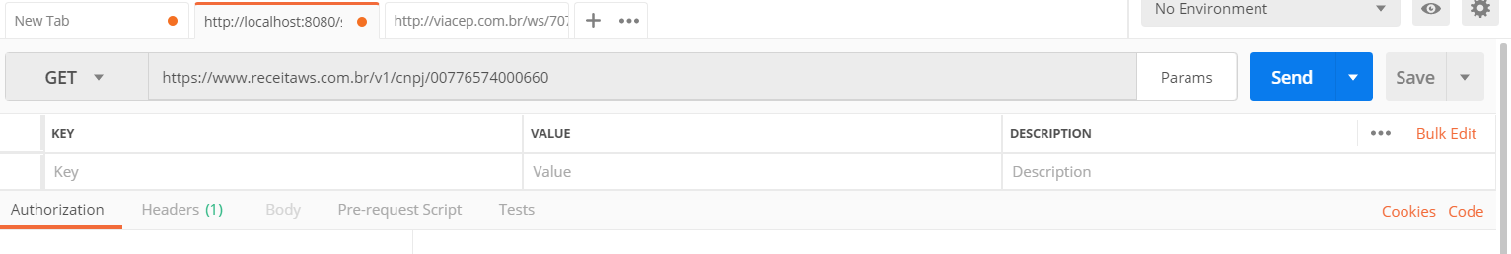
- Resposta
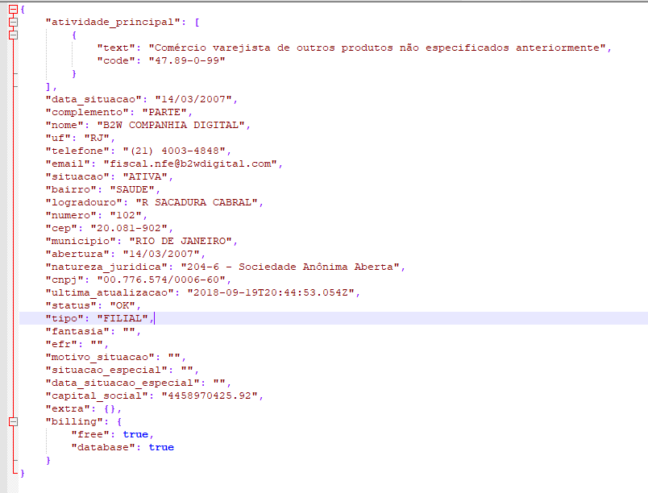

Método pesquisarEnderecoPorCEP()
Este método busca endereço atualizado por CEP

Assinatura do método:
pesquisarEnderecoPorCEP()
Campo | Tipo | Descrição | Obrigatório
CEP | String | CEP do endereço | Sim

- Requisição
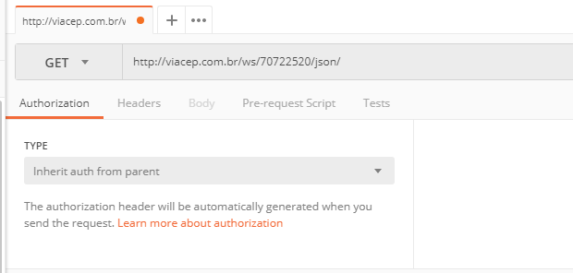
- Resposta
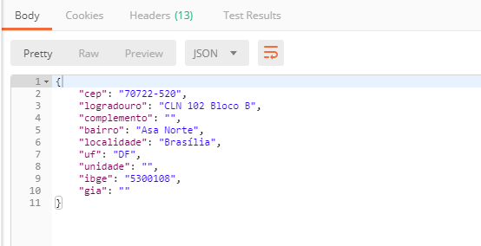

6. Avaliação da Arquitetura

6.1. Análise das abordagens arquiteturais
A arquitetura proposta é divida em:
- Camada visão (Front-End) que deverá ser implementado em HTML5, utilizando a tecnologia Bootstrap para responsividade, e AngularJS para que controlar requisições com o Back-End;
- Camada integração Front-End - Back-End que tem por objetivo fazer a comunicação do Front-End com Back-End, ressaltando que este é o único objetivo desta camada e, portanto, regras negócio e regras de persistência não deverão estar nessa camada, para fazer esta integração será utilizado JAX-RS que permite fazer integração por meio requisições HTTP que transportam JSON;
- Camada Business em que estarão as regras de negócio que deverão utilizar para isso a especificação EJB para melhor controle de transações;
- Camada de Persistência em que estarão os mecanismos de persistência em que será utilizado a API JPA para tais atividades, mas não se restringido a isso podendo utilizar a API JDBC caso seja necessário um controle mais apurado nas regras de persistência.
- Camada de Integração com aplicações externas que deverá utilizar JAX-RS para se integrar de forma parecida com integração com o Front-End, resguardada algumas particularidades.

6.2. Identificação dos atributos de qualidade
Os atributos qualidade são segurança, usabilidade, desempenho e acessibilidade que estão detalhados item 5.1.

6.3. Cenários
Cenário 1: Ao acessar a aplicação em dispositivo móvel, ou em desktop de variadas resoluções a interface gráfica deverá se adaptar os tamanhos dos elementos da tela não devendo ocorrer distorções. Ao utilizar os principais navegadores atuais (Microsoft Edge, Google Chrome, Mozilla Firefox) a aplicação deverá se comporta de maneira igual, de forma a atingir o requisito não funcional de acessibilidade;
Cenário 2: Ao acessar as funcionalidades da aplicação o usuário deverá encontrar o que deseja forma fácil e rápida, o registro de devoluções deverá ser efetuado em no máximo 2 minutos, ao realizar pesquisa os dados devem vir de forma paginada, de forma a atingir o requisito não funcional de usabilidade;
Cenário 3: Ao acessar a aplicação o carregamento das páginas deverá em velocidade aceitável não requerendo para isso uma conexão de alta velocidade. As funcionalidades que consultarem informações em banco de dados deverá apresentar as informações em no máximo 30 segundos, de forma a atingir o requisito não funcional de desempenho.
Cenário 4: Ao realizar inclusão, exclusão ou alteração de algum item no banco de dados deverá ser exibido o ID do item do que está sendo envolvido na operação.
Na priorização dos cenários foi utilizado o método de Árvore de Utilidade reduzida e com prioridades. As categorias foram relacionadas de acordo com o os atributos de qualidade a que estão relacionados e então classificados de acordo com sua importância e complexidade, considerando as necessidades negociais e arquiteturais. As duas variáveis de priorização “Importância” e “Complexidade” estão apresentadas nas colunas IMP. e COM respectivamente, tendo os seguintes critérios de classificação de acordo com os requisitos: alta (A), média (M) e baixa (B).
Atributos de Qualidade | Cenários |  | IMP. | COM.
Funcionalidade | Acessibilidade | Cenário1: O sistema deve suportar os principais navegadores atuais e se adaptar a diversas resoluções de telas | M | B
Funcionalidade | Usabilidade | Cenário2: O sistema deve prover boa usabilidade | A | B
Eficiência | Desempenho | Cenário3: O sistema deve ser rápido | A | M
Auditoria | Auditabilidade | Cenário4: O sistema deverá exibir log’s para auditoria | M | B

6.4. Avaliação
Os cenários listados do item 6.1 serão analisados abaixo, de forma a verificar se o requisito qualidade foi atendido, com o objetivo de elucidar riscos, não riscos, pontos de sensibilidade e tradeoffs.
- Cenário 1
Atributo de qualidade | Acessibilidade
Requisito de Qualidade | A aplicação deve se adaptar e diferentes resoluções de tela e funcionar de forma homogênea em todos os navegadores modernos (Microsoft Edge, Mozilla Firefox, Google Chrome)
Preocupação:
A aplicação deve redimensionar os elementos em diversas resoluções de telas, e não apresentar diferenças ao acessar acessados de navegadores atuais
Cenário(s):
Cenário 1
Ambiente:
Aplicação em operação normal
Estímulo:
Usuário pesquisando e registrando devoluções
Mecanismo:
Telas criadas utilizando tecnologias que permitem a adaptação dos elementos visuais a diferentes tipos de tela. E utilização de tecnologias que são suportadas por todos os navegadores atuais.
Medida de Resposta:
As páginas se adaptam a telas de dispositivos móveis e funcionam de forma homogênea em todos os navegadores atuais (Microsoft Edge, Mozilla Firefox, Google Chrome)
Considerações sobre a arquitetura
Riscos: |  | Com a acessibilidade melhorada haverá um número maior de usuários acessando a aplicação ao mesmo tempo e em horários fora do horário comercial, demandando maior performance e disponibilizado da aplicação.  Modificações no front-end da aplicação deverão ser testadas em diferente tipos de tela
Pontos de Sensibilidade: |  | Front-end, disponibilidade e desempenho da aplicação
Tradeoff: |  | Testabilidade
- Evidências do Cenário 1
Usuário acessando de um smarphone:
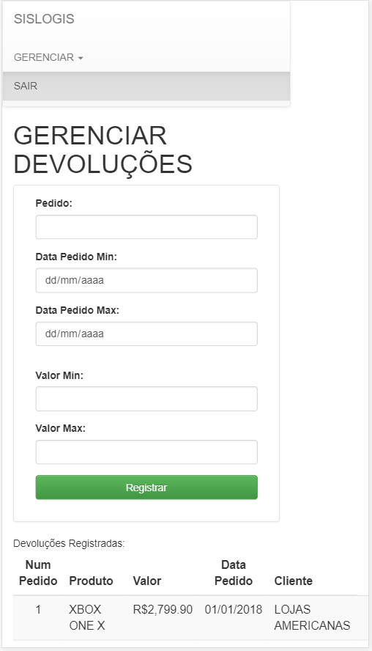
Usuário acessando aplicação no Google Chrome
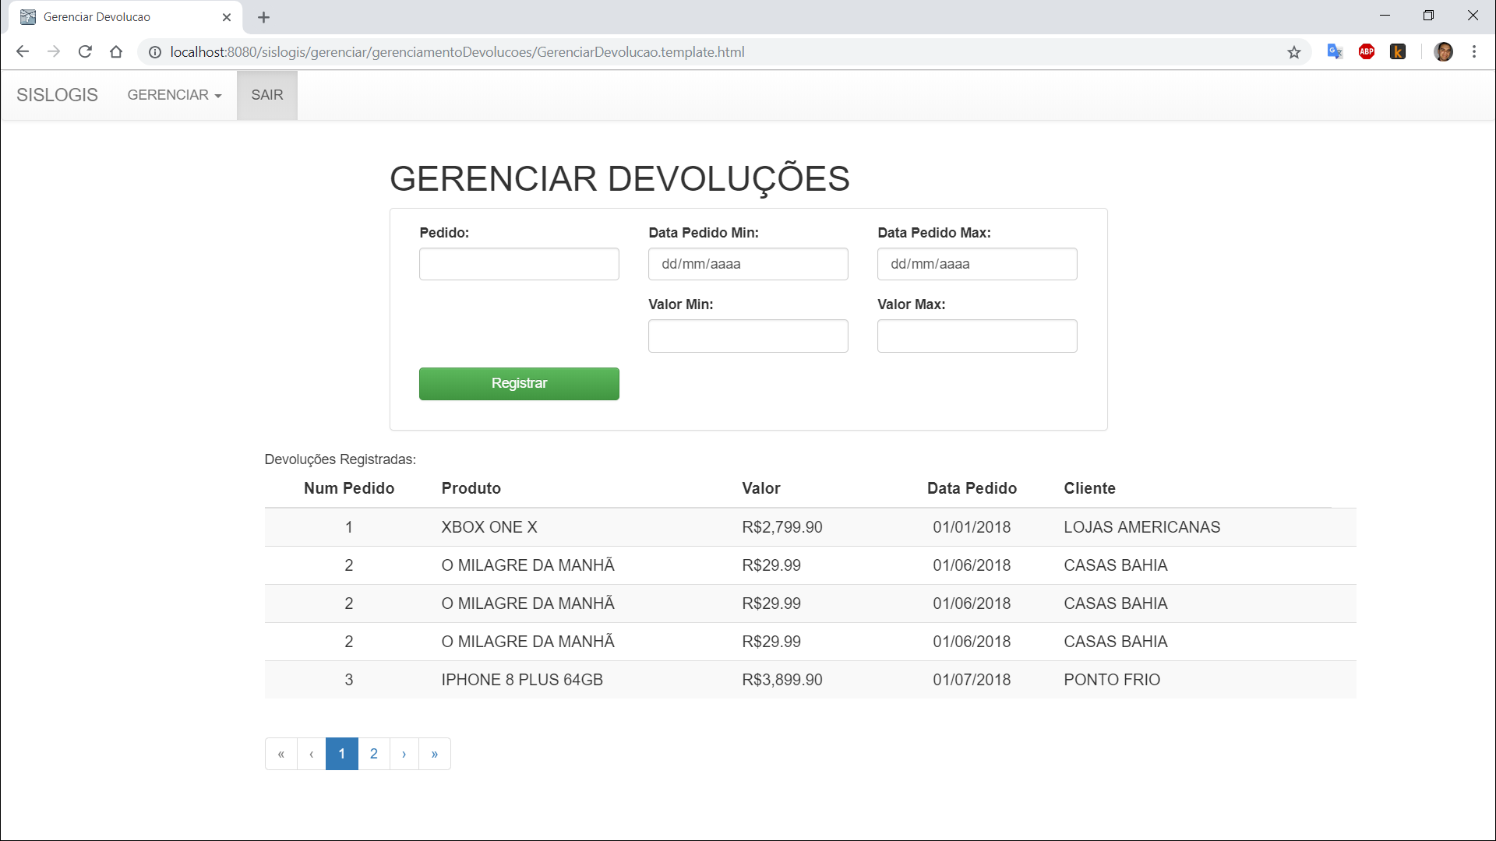
Usuário acessando aplicação no Mozilla Firefox
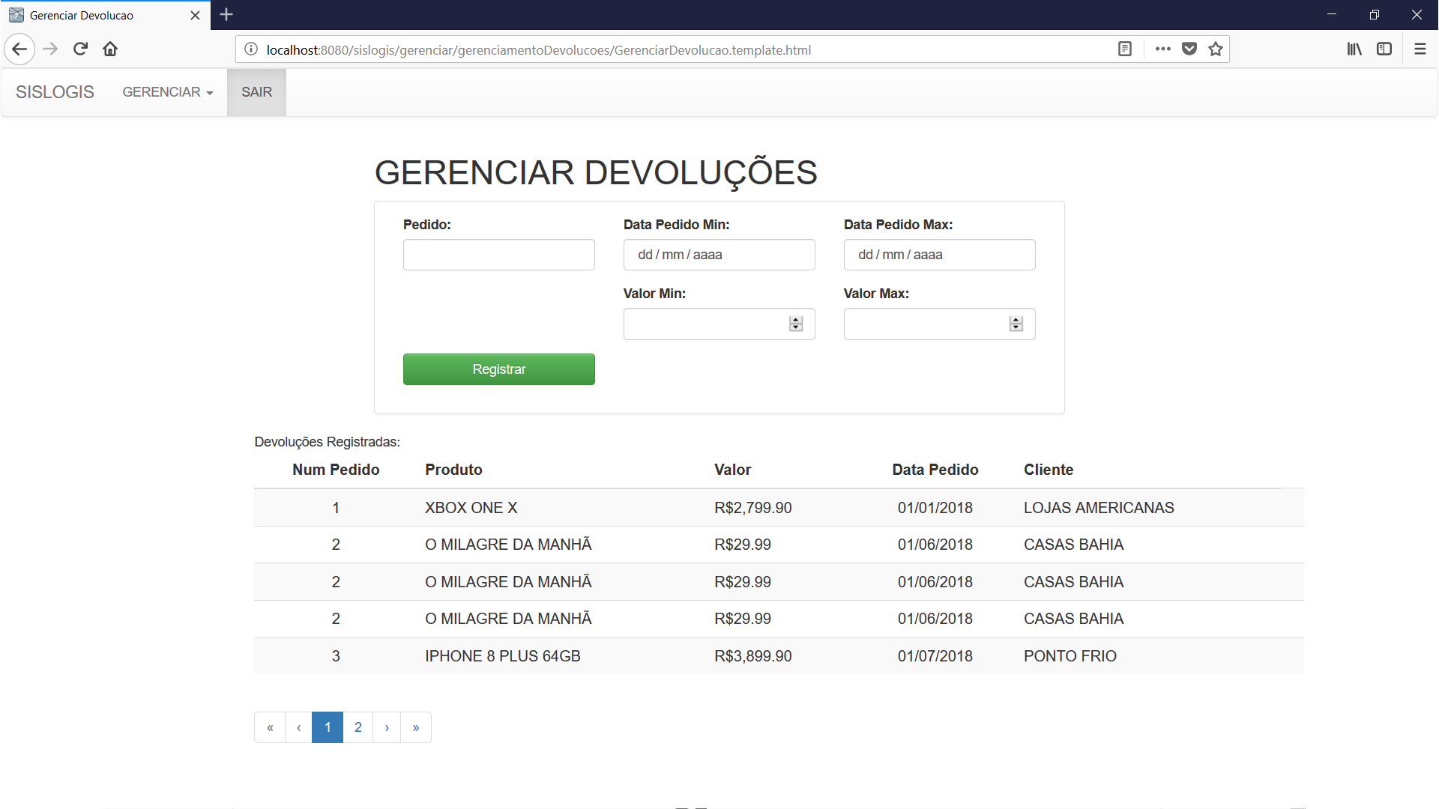
Usuário acessando aplicação no Microsoft Edge
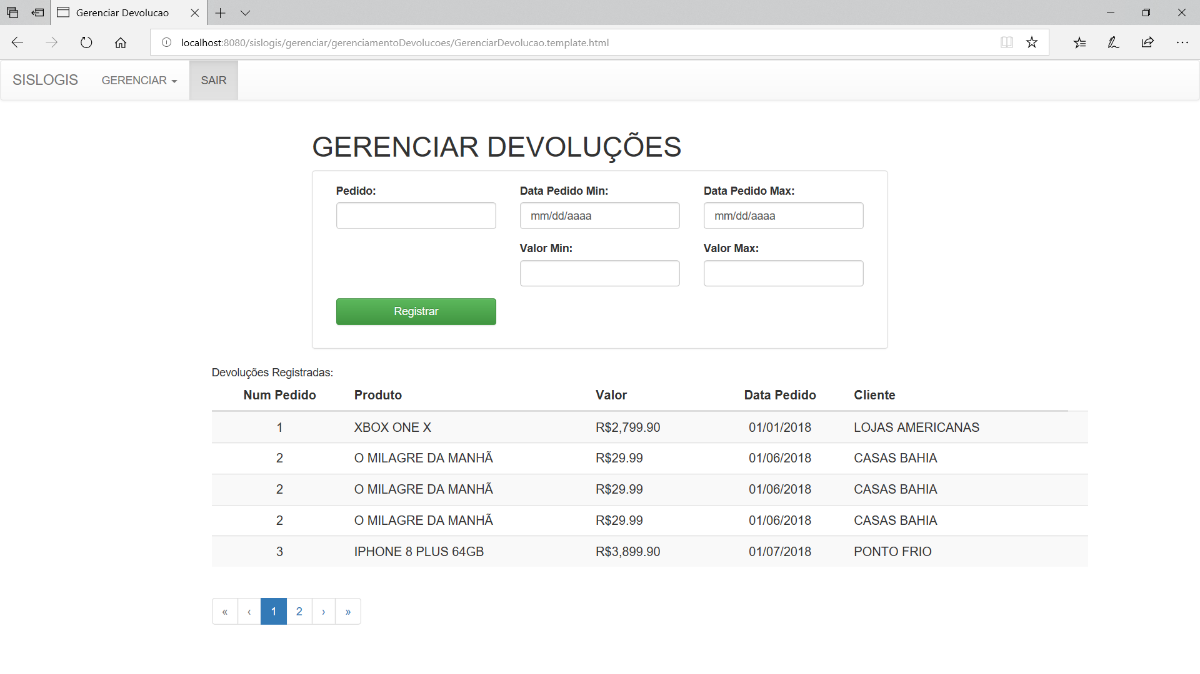
- Cenário 2
Atributo de qualidade | Usabilidade
Requisito de Qualidade | A aplicação deve ter usabilidade simples e objetiva
Preocupação:
O usuário não deverá ter dificuldades ao acessar funcionalidades da aplicação
Cenário(s):
Cenário 2
Ambiente:
Sistema em operação normal
Estímulo:
Usuário pesquisando e registrando devoluções em no máximo 2 minutos.
Mecanismo:
Aplicação que tenha comportamento SPA (Single Page Application), ou seja como se fosse uma única página e tenha boa UX (User Experience)
Medida de Resposta:
Usuário não apresenta dificuldades em pesquisar e registrar devoluções, fazendo isso em no máximo 2 minutos, resultado da pesquisa apresentado de forma paginada com 5 itens por página, ao registrar devolução a aplicação apresenta mensagem de feedback do resultado da operação
Considerações sobre a arquitetura
Riscos: |  | Com páginas SPA o processamento se concentra muito no browser e pode fazer com que a aplicação consuma muito memória e processamento do dispositivo do usuário
Pontos de Sensibilidade: |  | Front-end
Tradeoff: |  | Desempenho

- Evidências do cenário 2
Usuário acessa a tela ‘Gerenciar Devoluções’ o sistema apresenta as devoluções com paginação exibindo 5 itens por página
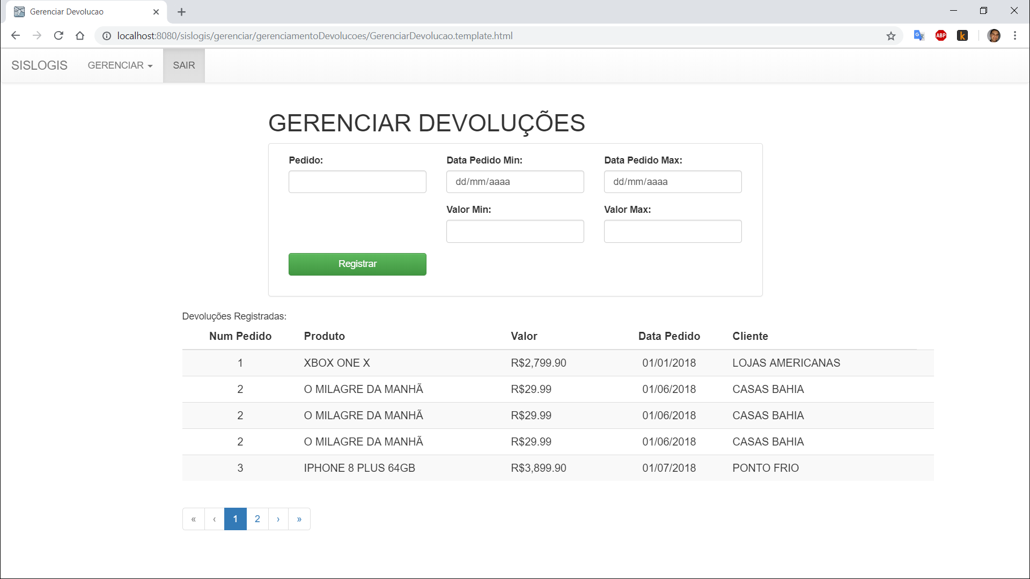
Usuário registra devolução e aplicação exibe mensagem de feedback de sucesso
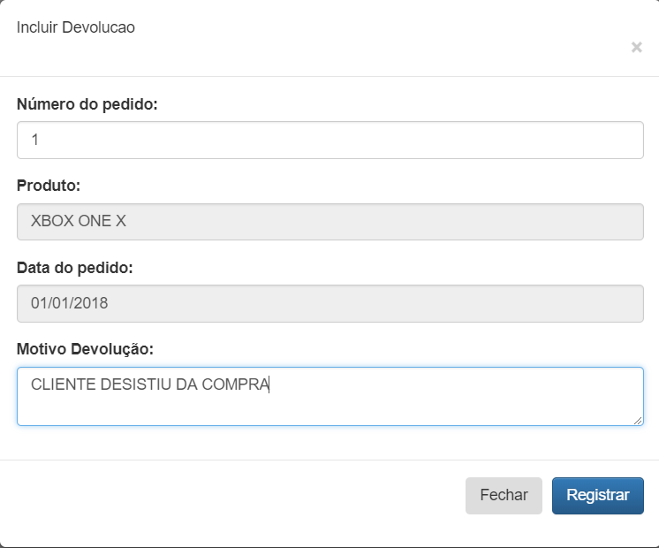
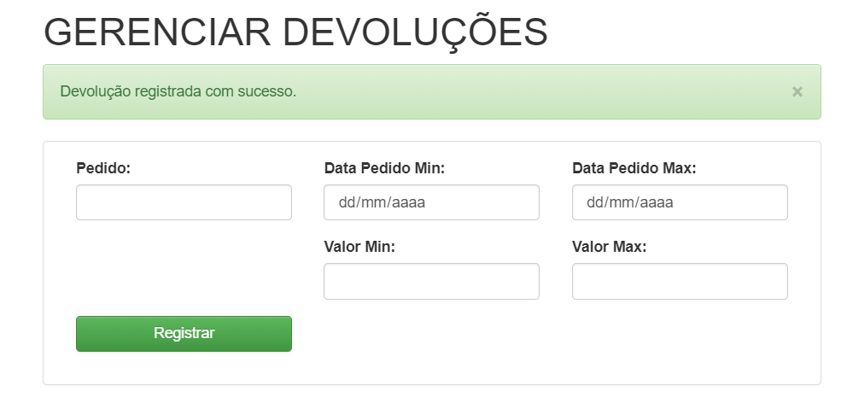
- Cenário 3
Atributo de qualidade | Desempenho
Requisito de Qualidade | A aplicação deve ser rápida
Preocupação:
A aplicação deve apresentar níveis de desempenho satisfatórios
Cenário(s):
Cenário 3
Ambiente:
Sistema em operação normal
Estímulo:
A aplicação deverá carregar as páginas em no máximo 8 segundos e não exigir grande desempenho do dispositivo do usuário
Mecanismo:
A aplicação com boa UX, porém simples atendendo as necessidades do usuário sem exigir grande performance da conexão e dispositivo do usuário
Medida de Resposta:
As telas devem ser rápidas para carregar e a aplicação deve consumir pouco recursos do dispositivo do usuário
Considerações sobre a arquitetura
Riscos: |  | Aplicações que têm bom desempenho geralmente demanda mais recursos do servidor de aplicação e de banco de dados, e que que por isso devem ter uma atenção no seu projeto arquitetural
Pontos de Sensibilidade: |  | Servidor de aplicação de banco de dados
Tradeoff: |  | Nenhum

- Evidências do cenário 3
Usuário acessa tela de ‘Gerenciar Tarifa’ e aplicação mostra agilidade na renderização da página e pouco consumo de memória RAM
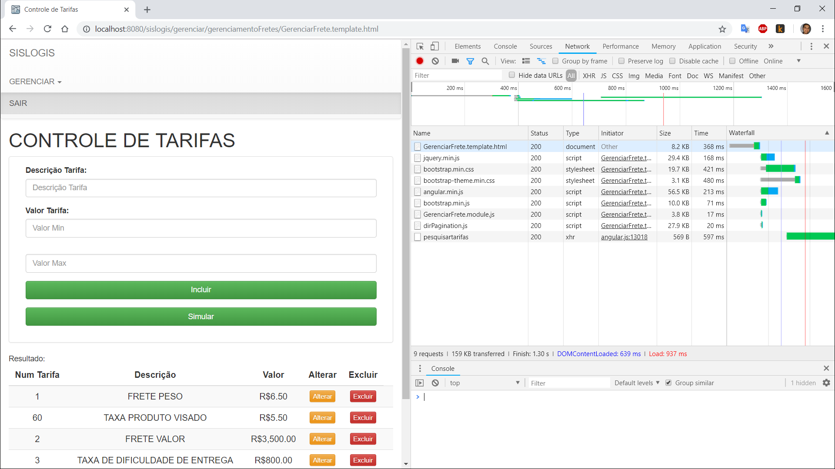
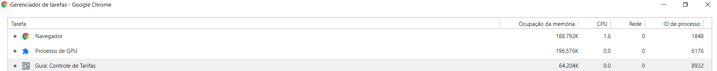
- Cenário 4
Atributo de qualidade | Auditabilidade
Requisito de Qualidade | A aplicação deverá exibir log’s para auditoria
Preocupação:
Itens incluídos, alterados e excluídos deverão rastreáveis por meio do log do servidor
Cenário(s):
Cenário 4
Ambiente:
Aplicação fazendo inclusão, alteração ou exclusão
Estímulo:
Usuário incluindo, alterando ou excluindo uma tarifa
Mecanismo:
Utilizar recurso da linguagem de programação para logar as dados no servidor
Medida de Resposta:
Deverá ser logado qual o id e descrição da tarifa está sendo excluída
Considerações sobre a arquitetura
Riscos: |  | O log do servidor pode aumentar muito causando um overhead
Pontos de Sensibilidade: |  | Log do servidor de aplicação
Tradeoff: |  | Desempenho

- Evidências do cenário 4
Usuário inclui uma tarifa e é exibido log com id da tarifa
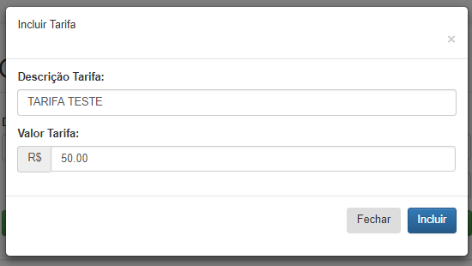
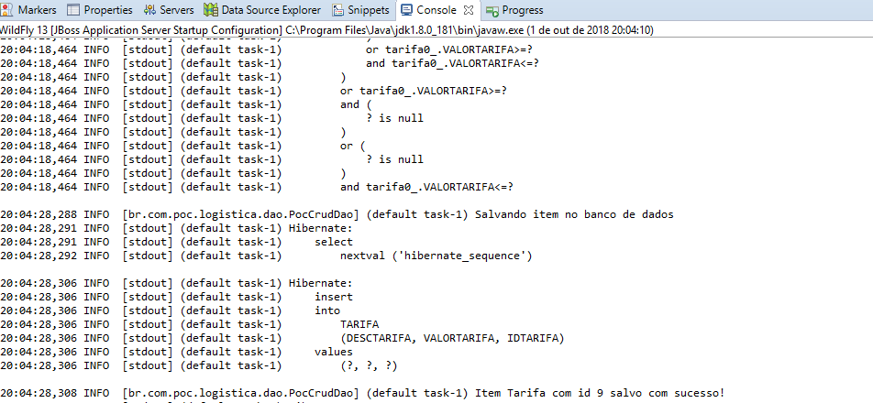
Usuário altera uma tarifa e é exibido log com id da tarifa
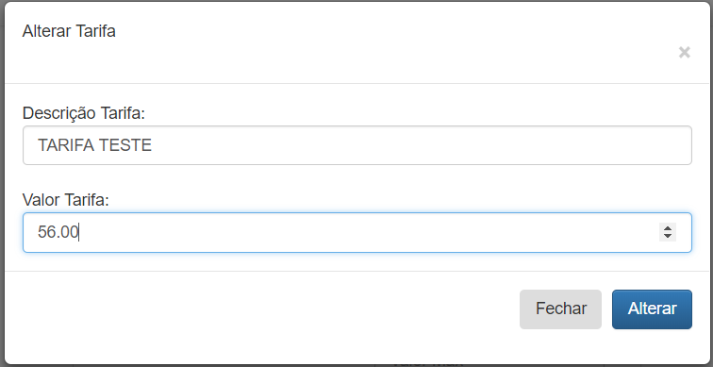
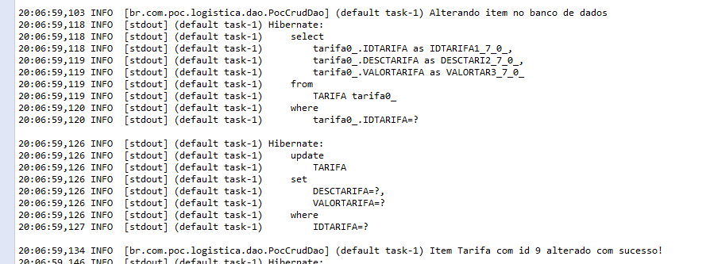
Usuário altera uma tarifa e é exibido log com id da tarifa
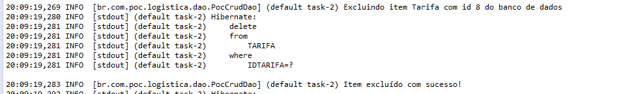

6.5. Resultado
A avaliação da arquitetura teve o objetivo de realizar uma análise os requisitos de qualidades, a fim de construir uma aplicação mais robusta a partir que a base de uma arquitetura bem construída pode dar.
Segue na tabela abaixo os requisitos abordados nessa avaliação:
Requisitos Não Funcionais | Testado | Homologado
RNF1: A aplicação deve se adaptar e diferentes resoluções de tela e funcionar de forma homogênea em todos os navegadores modernos | SIM | SIM
RNF2: A aplicação deve ter usabilidade simples e objetiva | SIM | SIM
RNF3: A aplicação deve ser rápida | SIM | SIM
RNF4: A aplicação deverá exibir log’s para auditoria | SIM | SIM
Diante dos resultados obtidos na avaliação, foi verificado que a arquitetura apresenta uma coesão adequada já que a divisão das camadas se mostra satisfatória, um ponto forte que vale ser ressaltado é a interoperabilidade entre as camadas de visão, de integração, negócio e persistência, e isso dá a possibilidade trocar a tecnologia do front-end com facilidade por exemplo, já que a integração acontece por meio de um API REST que diminui consideravelmente o acoplamento. A camada de visão está seguindo padrões atuais, possui responsividade para se adaptar a diferentes resoluções e possui compatibilidade com todos navegadores atuais.
Um ponto a ser melhorado é a utilização de microsserviços a fim facilitar o processo implantação da aplicação, já que a arquitetura está dividida em várias camadas, mas nada impede que isso possa ser implantado, já que as camadas possuem uma certa interdependência.

7. Conclusão
A arquitetura aqui apresentada trouxe informações importantes para a facilitar a construção da aplicação. Mecanismos de integração, comunicação puderam ser avaliados, o que fez com que riscos ficassem elucidados. Pode ser verificada também, a importância de uma arquitetura bem construída para o desenvolvimento de uma aplicação, a qual pode ser vista como um todo, e isso faz a diferença na hora de atingir os requisitos, principalmente os funcionais. Entende-se que os objetivos foram alcançados apesar de algumas limitações em alguns requisitos não funcionais não serem abordados, por conta de falta de tempo principalmente, mas que podem ser adicionados posteriormente.
REFERÊNCIAS
Building RESTful Web Services with JAX-RS. Disponível em: <https://docs.oracle.com/javaee/7/tutorial/jaxrs.htm>. Acesso em 02 de outubro de 2018
Deployment Diagrams. Disponível em: <https://www.ibm.com/support/knowledgecenter/SS8PJ7_9.5.0/com.ibm.xtools.modeler.doc/topics/cdepd.html>. Acesso em 02 de outubro de 2018
The Component Diagram. Disponível em: <https://www.ibm.com/developerworks/rational/library/dec04/bell/index.html>. Acesso em 02 de outubro de 2018

APÊNDICES
Url código fonte: https://github.com/leovalentino/poc-logistica
Url vídeo de apresentação da POC:

